** Especialidad de ecología** **___/___/2021**

**1-Saber el significado de los siguientes términos:**

1. Ecología: estudia la relación entre los organizamos y su medio ambiente físico y biológico.
2. Plantón: serie de organismos marinos y dulceacuícolas que van a la deriva o flotan en la superficie del agua.
3. Poblaciones: es el conjunto de individuos de la misma especie que habita en un lugar y momento determinado.
4. Comunidad: conjunto o grupo de diferentes especies que son impresentables para el equilibrio de un ecosistema, y que comparten un mismo habitad.
5. Ecosistema: sistema dinámico relativamente autónomo formado por una comunidad natural y su medio ambiente físico.
6. Conservación: esfuerzo que consiste en evitar la degradación excesiva de los ecosistemas.
7. Cadena alimenticia: cada una de ellas son relaciones alimentarias que se establecen de forma lineal de organismo que pertenecen a distintos niveles tróficos.
8. Comunidad clímax: Es donde se pueden desarrollar estable y sostenidamente bajo condiciones climáticas y edáficas que prevalecen en un estado avanzado de sucesión ecológica.
9. Comensalismo: dependencia de 2 organismos de especies distintas.
10. Aunstrofismo: Es la capacidad de ciertos organismos de sintetizar todas las sustancias esenciales para su metabolismo a partir de estancias inorgánicas.
11. Sucesión ecológica: Cambios producidos en un ecosistema a lo largo del tiempo.
12. Bioma: comunidades de organismos, animales, vegetales en cada región climática.
13. Habitad: es el espacio que reúne las condiciones adecuadas para que una especie pueda residir t reproducirse.

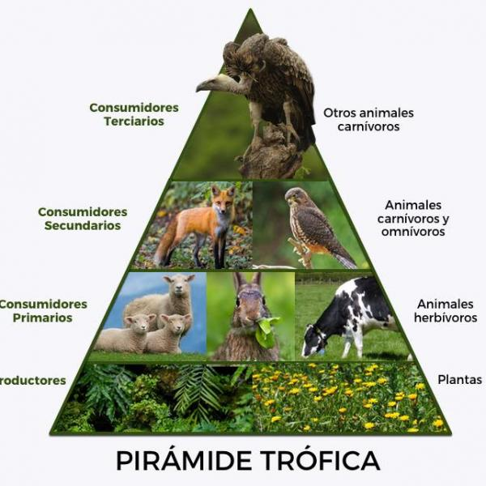**2-¿Qué es una pirámide ecológica? ¿Por qué tiene ese formato?:** Son una representación gráfica del número, biomasa y contenido energético en los niveles tróficos de un ecosistema. Cada nivel trófico está representado por una capa o segmento en la pirámide, cuya base se encuentran los productores, luego los herbívoros y carnívoros, la forma de la pirámide se basa en la representación de los distintos niveles tróficos en la comunidad biológica.

**Escoger un mamífero, pájaro, reptil, y anfibio comunes de la región en la que vives y construir para cada uno de ellos un diagrama de su pirámide ecológica:**

**3-Definir lo que es un ecosistema. Hablar sobre los fenómenos biológicos y físicos que lo mantienen en equilibrio:** el ecosistema es un sistema dinámico autónomo formado por una comunidad natural y su medio ambiente físico.

Factores de equilibrio: debe poseer una red trófica, especies diversas, ambiente adecuado, fuente de agua, árboles y plantas de acuerdo a su ecosistema.

**4-Utilizando fotografías armar un afiche o cuadro con un diagrama que ilustre un ecosistema de un lago pequeño de agua dulce.**

**5-Hacer observaciones detalladas, en campo y un estudio en libros e internet, sobre el habitad de algunos animales pequeños de la región. Escribir un informe: mitad de este con el resultado de tus observaciones y mitad a partir de los estudios de libros o internet. Cerca de 500 palabras:**

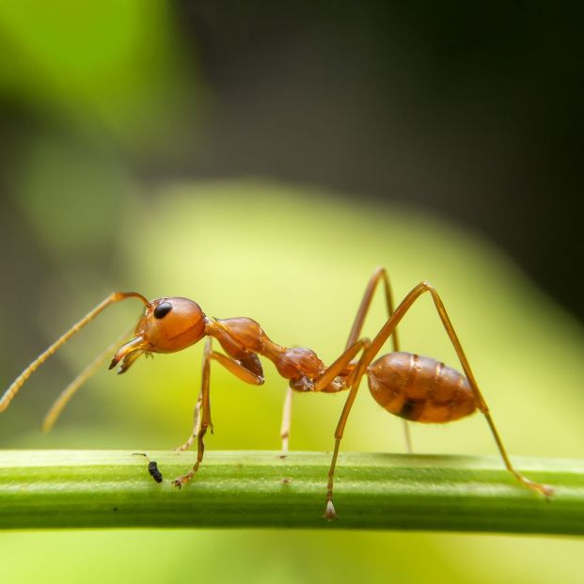Hormigas: observando a las hormigas podemos ver qué son muy trabajadoras, siempre se la pasan buscando alimento y llevándolo hasta el hormiguero. Cuando su hormiguero es destruido la hormiga no lo abandona, aunque parezca que quedaron sepultados y ya no van a salir; se quedan dentro para para trabajar y sacar toda la tierra del hormiguero. Cuando llueve también su hormiguero es destruido, pero de todas formas trabajan por destaparlo, por eso muchas veces se puede observar alrededor de los hormigueros como una barrera de tierra fina, y esto es porque las hormigas sacan la tierra de poco a poco con sus patas.

El cerebro de la hormigas está constituido por medio millón de neuronas organizadas en regiones especializadas en procesar señales provenientes de distintas partes del cuerpo, como todo ser vivo. Las hormigas cumplen su función en el ecosistema, airean el suelo, lo que resulta muy beneficioso para el medio ambiente. Son consumidoras de desechos, enriquecen la composición de los suelos con los desperdicios que acumulan ordenadamente en sus nidos subterráneos. Estos insectos también podrían ser nocivos para la salud humana. De tanto deambular de acá para allá buscando alimento. Las hormigas, se pasean sin distinción por basureros, baños, almacenes, cocinas, etc. Por lo que podrían transportar bacterias capaces de enfermar al ser humano.

Cuando las hormigas tienen que comer, se guían por sus órganos sensoriales, huelen y detectan la comida. Una vez que han abierto una ruta, la marcan con sus hormonas, mientras van y vienen el olor sigue activo, cuando lo deja de usar el olor se volatiza. Pero si la hormiga lleva tiempo entrando en la casa por la misma fisura, la huella es más difícil de borrar.

Estos insectos son invertebrados y artrópodos; de huevos, pasan al estado de larva y de ahí, a animales adultos. Algunos investigadores han estimado que si se pesaran todos los animales que habían en el Amazonas, las hormigas confirmarían cerca del 30% del total.

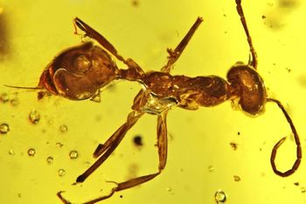Se cree que las hormigas forman el 10% de la biomasa total del planeta, y sí sumariamos a todas las hormigas dale mundo pesarían aproximadamente lo mismo que todos los seres humanos.

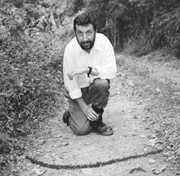La hormiga más antigua de la que se tiene noticia, es la Sphecomyra Freye, se encontró preservada en ámbar y lo más probable es que haya vivido en épocas antediluvianas, hace aproximadamente 5500 años.

El cerebro de estás hormigas tiene un tamaño no mayor a 0,06mm cubitos.

Al parecer, la hormiga se acerca a la otra, como si fueran en un recorrido juntas, y la primera le muestre a la segunda el camino que debe recorrer desde el hormiguero hasta la fuente de alimento. Ambas hacen señales mutuas para controlar tanto la dirección como la velocidad de la marcha. Durante el trayecto las hormigas se detienen varias veces para que ella “alumna” se fije en detalles que después le permitan controlar el trayecto. Cuando está lista para continuar el camino, la hormiga “profesora” agita sus antenas, golpea sus patas traseras y el abdomen, y en ese momento se reanuda la marcha, además, ambas hormigas constantemente interactúan. Si la distancia entre ella es grande, la primera desacelera y la segunda se apura y a la inversa si la distancia se reduce más de lo deseado. ¡Un método muy didáctico! Dijo el director del equipo de investigaciones, Nigel Franks, al descubrimiento de este comportamiento de las hormigas que demuestra un proceso de enseñanza formal, ni requiere de un gran cerebro.

Estos insectos sociables son posiblemente la primera especie animal en que se comprueba una relación bidireccional maestro-alumno. ¡Algo inédito en el mundo animal!.

De todo podemos observar que nuestro Dios es muy grande y poderoso que se ocupó de hacer a las hormigas tan organizadas, esto debería ser un ejemplo para nosotros en nuestra vida cristiana, y parecernos cada día más a las hormigas.

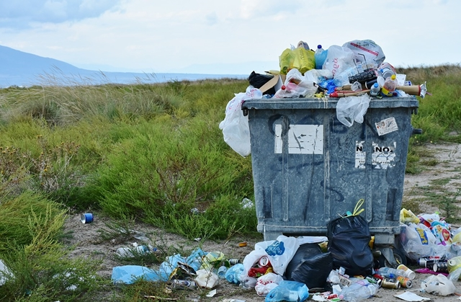**6-Investigar sobre cómo se hace la colecta de basura en tu barrio y cuál es el destino de la misma:** los encargados de recolectar basura son los de la municipalidad, que una vez a la semana pasada casa por casa recolectando basura, en un camión, y las basuras encontradas en lugares públicos se juntan a mano por personas que trabajan en eso.

Esto es llevado a un lugar donde depositan los residuos y quedan allí se los quema o recicla.

**Hacer un informe con los datos de cuánta basura tira tu familia por día y cómo podrían mejorar este tema:** en mi familia se tira aproximadamente 5kilos de basura por semana y mayormente orgánico, que utilizamos para abonar las plantas y lo no orgánico lo ponemos en el cesto para que lo lleve la municipalidad.

La mejor manera de no tirar tanta basura, es reciclando lo que se puede volver a utilizar. Tratar de no usar bolsas plásticas y utilizar bolsos de tela es una buena opción, ya que se pueden lavar y volver a utilizar.